МИНИСТЕРСТВО ОБРАЗОВАНИЯ РЕСПУБЛИКИ БЕЛАРУСЬ
УЧРЕЖДЕНИЕ ОБРАЗОВАНИЯ
«БРЕСТСКИЙ ГОСУДАРСТВЕННЫЙ ТЕХНИЧЕСКИЙ УНИВЕРСИТЕТ»
ФАКУЛЬТЕТ ИНФОРМАЦИОННО-ЭЛЕКТРОННЫХ СИСТЕМ
КАФЕДРА ИНТЕЛЛЕКТУАЛЬНЫХ ИНФОРМАЦИОННЫХ ТЕХНОЛОГИЙ

КУРСОВОЙ ПРОЕКТ
по дисциплине: «Веб-технологии»
на тему: «Платформа мини‑курсов с видеоуроками и автоматизированными тестами»
КП.АС64.220044-05 81-00

Листов: 27
Выполнил:
студент 4 курса
группы АС-64
Котковец К. В.

Руководитель:
Старший преподаватель
кафедры ИИТ
Несюк А. Н.

Брест 2025

Содержание
Реферат 4
Введение 5
1. Постановка задачи 6
1.1 Исходные данные 6
1.2 Функциональные требования 6
1.3 Нефункциональные требования 7
1.4 Ограничения и допущения 8
1.5 Чеклист приёмки MVP 8
2. Разработка алгоритмов 10
2.1 Описание сущностей и связей 10
2.2 Алгоритм формирования списка курсов 11
2.3 Алгоритм отслеживания прогресса 11
2.4 Алгоритм прохождения теста 12
2.5 Алгоритм аутентификации пользователя 12
2.6 Транзакции и согласованность данных 13
3. Разработка программы 14
3.1 Архитектура системы 14
3.2 Выбранный технологический стек и обоснование 15
3.3 Описание модулей сервера 16
3.4 Описание фронтенда 17
3.5 API-спецификация 20
3.6 Модель данных 21
3.7 Конфигурация окружения и инструкция по запуску 24
Заключение 26
Список использованных источников 27
ПРИЛОЖЕНИЕ А

Реферат
Настоящая пояснительная записка содержит описание курсового проекта по разработке веб-платформы «Учусь быстро» — системы мини-курсов с видеоуроками и автоматизированными тестами. Проект реализован на базе технологий Python и Flask с использованием реляционной базы данных SQLite.
В работе представлена постановка задачи с описанием функциональных и нефункциональных требований к системе, разработаны алгоритмы основных операций платформы, включая регистрацию и аутентификацию пользователей, управление курсами и уроками, отслеживание прогресса обучения и прохождение автоматизированных тестов. Описана архитектура системы, выбор технологического стека и реализация клиент-серверного взаимодействия.
Пояснительная записка включает описание моделей данных, алгоритмов обработки запросов, спецификации API и пользовательского интерфейса. Приведены инструкции по развертыванию и запуску приложения.
Ключевые слова: веб-разработка, Flask, Python, SQLite, мини-курсы, видеоуроки, автоматизированное тестирование, REST API, MVC-архитектура, аутентификация пользователей, отслеживание прогресса.

Введение
В современном мире онлайн-образование становится все более востребованным, обеспечивая доступ к знаниям для широкой аудитории независимо от географического положения и временных ограничений [1]. Платформы дистанционного обучения позволяют не только получать новые знания, но и отслеживать прогресс, проходить тестирование и получать обратную связь в автоматизированном режиме.
Актуальность данной работы обусловлена растущим спросом на компактные образовательные форматы — мини-курсы, которые позволяют быстро освоить конкретные навыки или технологии без избыточной информации. Интеграция видеоконтента с автоматизированным тестированием обеспечивает эффективный процесс обучения и объективную оценку усвоенного материала.
Цель работы — разработать веб-платформу «Учусь быстро» для организации и проведения мини-курсов с видеоуроками и автоматизированными тестами, обеспечивающую регистрацию пользователей, управление курсами и уроками, отслеживание прогресса обучения и прохождение тестирования.
Задачи работы:
• провести анализ предметной области и сформулировать требования к системе;
• разработать модель данных и алгоритмы основных операций платформы;
• выбрать и обосновать технологический стек для реализации проекта;
• спроектировать архитектуру системы и API для взаимодействия клиента и сервера;
• реализовать серверную часть приложения с использованием Flask;
• создать пользовательский интерфейс для работы с курсами, уроками и тестами;
• разработать механизмы аутентификации и управления пользовательскими сессиями;
• подготовить инструкции по развертыванию и запуску приложения.
Описание варианта
Вариант 30 — Мини-курсы «Учусь быстро». Тема проекта — платформа мини-курсов с видеоуроками и автоматизированными тестами. Основная идея заключается в создании системы, которая предлагает короткие образовательные видео и понятные тесты для быстрого освоения материала.
MVP включает следующие компоненты: курсы, уроки с видеоконтентом, отслеживание прогресса обучения, тесты с вопросами и вариантами ответов, комментарии к урокам. Реализованы API-эндпоинты для работы с курсами, уроками, прогрессом, тестами и комментариями. Основные сущности данных: Course, Lesson, Progress, Test, Question, Option, Answer, User.
Критерии приёмки MVP основаны на автоматизированных тестах, проверяющих корректность работы основных функций платформы.

1. Постановка задачи

1.1 Исходные данные
Исходными данными для разработки платформы «Учусь быстро» являются требования к системе управления образовательным контентом с поддержкой видеоуроков и автоматизированного тестирования. Система должна обеспечивать хранение и представление следующих типов данных:
• информация о курсах: идентификатор, название, описание;
• информация об уроках: идентификатор, принадлежность к курсу, название, URL видео, текстовый контент;
• данные пользователей: идентификатор, имя пользователя, адрес электронной почты, хэш пароля;
• записи о прогрессе обучения: связь пользователя и урока, статус завершения;
• тесты и вопросы: идентификатор теста, принадлежность к курсу, название, описание, набор вопросов с вариантами ответов;
• попытки прохождения тестов: связь с пользователем и тестом, результаты (количество правильных ответов из общего числа);
• комментарии к урокам: связь с пользователем и уроком, текст комментария.
Данные должны храниться в реляционной базе данных с соблюдением целостности связей между сущностями. Форматы представления данных на клиенте — HTML-страницы для пользовательского интерфейса и JSON для API-взаимодействия.

1.2 Функциональные требования
Функциональные требования определяют основные возможности системы, необходимые для реализации MVP:
Управление пользователями
Система должна обеспечивать регистрацию новых пользователей с указанием имени пользователя, адреса электронной почты и пароля. Пароли должны храниться в виде хэшей с использованием криптографически стойких алгоритмов [2]. Система должна поддерживать аутентификацию пользователей по имени пользователя или адресу электронной почты с проверкой введенного пароля. После успешной аутентификации создается пользовательская сессия на основе механизма серверных сессий Flask.
Управление курсами и уроками
Система должна предоставлять возможность просмотра списка доступных курсов на главной странице. Каждый курс может содержать произвольное количество уроков. При просмотре детальной информации о курсе отображается список его уроков с указанием статуса завершения для авторизованного пользователя. Уроки должны содержать текстовое описание и ссылку на видеоматериал.
Отслеживание прогресса
Авторизованные пользователи должны иметь возможность отмечать уроки как завершенные. Информация о завершенных уроках сохраняется в базе данных и отображается при повторном просмотре курса. Система должна поддерживать как синхронную отметку прогресса через форму, так и асинхронную через AJAX-запросы.
Система тестирования
Для каждого курса может быть создано одно или несколько тестов. Тест состоит из набора вопросов, каждый из которых имеет несколько вариантов ответа, один или несколько из которых являются правильными. Пользователи должны иметь возможность проходить тесты, выбирая ответы на вопросы. После завершения теста система автоматически проверяет ответы, подсчитывает количество правильных ответов и отображает результат. Попытки прохождения тестов сохраняются в базе данных для последующего анализа.
Комментарии к урокам
Авторизованные пользователи должны иметь возможность оставлять текстовые комментарии к урокам. Комментарии отображаются на странице урока в порядке добавления.

1.3 Нефункциональные требования
Производительность
Система должна обеспечивать приемлемое время отклика при обработке пользовательских запросов. Для типичных операций просмотра списков и детальной информации время отклика не должно превышать 2 секунд при условии стабильного подключения к сети. Запросы к базе данных должны выполняться эффективно с использованием индексов по первичным и внешним ключам.
Безопасность
Пароли пользователей должны храниться исключительно в виде хэшей с использованием алгоритмов семейства PBKDF2 или bcrypt [2]. Система должна предотвращать несанкционированный доступ к функциям, требующим аутентификации. Сессии пользователей должны иметь ограниченное время жизни и безопасно управляться на серверной стороне. Все пользовательские вводы должны валидироваться для предотвращения типичных уязвимостей веб-приложений.
Масштабируемость
Архитектура системы должна позволять добавление новых курсов, уроков и тестов без изменения кодовой базы. Структура базы данных должна поддерживать расширение новыми сущностями при необходимости.
Надежность
Система должна корректно обрабатывать ошибки и предоставлять информативные сообщения пользователю при возникновении исключительных ситуаций. Целостность данных должна поддерживаться средствами реляционной базы данных через механизм внешних ключей и транзакций.

1.4 Ограничения и допущения
При разработке системы приняты следующие ограничения и допущения:
Видеоконтент не хранится непосредственно в системе — используются только ссылки на внешние источники видеохостинга. Это снижает требования к дисковому пространству и пропускной способности канала, но требует доступности внешних сервисов.
Система не предусматривает разграничение ролей пользователей на административные и обычные в рамках MVP. Все зарегистрированные пользователи имеют одинаковые права доступа к функциям просмотра курсов, отметки прогресса, прохождения тестов и комментирования.
Административные функции создания и редактирования курсов, уроков и тестов не реализованы в пользовательском интерфейсе MVP. Начальное наполнение базы данных осуществляется через скрипт инициализации.
Система не включает механизмы платежей и монетизации контента, ограничиваясь свободным доступом ко всем материалам для зарегистрированных пользователей.
Отсутствует полнофункциональная система уведомлений и коммуникации между пользователями. Комментарии являются односторонними сообщениями без возможности ответов и древовидной структуры обсуждений.
Система рассчитана на работу в однопользовательском режиме или с небольшим числом одновременных пользователей. Для работы в условиях высокой нагрузки потребуется дополнительная оптимизация и масштабирование инфраструктуры.

1.5 Чеклист приёмки MVP
Критерии приёмки MVP определены в виде технического чеклиста, проверяемого автоматизированными тестами:
• регистрация нового пользователя с корректными данными завершается успешно, пользователь сохраняется в базе данных;
• попытка регистрации с уже существующим именем пользователя или адресом электронной почты отклоняется с соответствующим сообщением;
• аутентификация с корректными учетными данными завершается успешно, создается пользовательская сессия;
• аутентификация с некорректными учетными данными отклоняется;
• главная страница отображает список доступных курсов;
• страница курса отображает список уроков с корректной информацией;
• авторизованный пользователь может отметить урок как завершенный;
• информация о завершенных уроках корректно отображается при повторном просмотре;
• авторизованный пользователь может оставить комментарий к уроку;
• комментарии отображаются на странице урока;
• тест отображается со всеми вопросами и вариантами ответов;
• система корректно проверяет ответы и подсчитывает результаты теста;
• попытка прохождения теста сохраняется в базе данных с корректными данными.
Все указанные критерии проверяются набором модульных и интеграционных тестов с использованием фреймворка pytest.

2. Разработка алгоритмов

2.1 Описание сущностей и связей
Модель данных платформы «Учусь быстро» построена на основе реляционной парадигмы и включает восемь основных сущностей, связанных между собой отношениями один-ко-многим. Рассмотрим каждую сущность и её роль в системе.
Пользователь (User) является центральной сущностью системы. Каждый пользователь характеризуется уникальным идентификатором, именем пользователя, адресом электронной почты и хэшем пароля. Пользователь может иметь множество записей о прогрессе обучения и множество комментариев, но каждая запись прогресса и каждый комментарий принадлежат только одному пользователю.
Курс (Course) представляет собой образовательную программу, состоящую из набора уроков. Курс имеет идентификатор, название и текстовое описание. Один курс может содержать множество уроков и тестов, при этом каждый урок и тест принадлежат только одному курсу.
Урок (Lesson) является единицей образовательного контента внутри курса. Урок включает идентификатор, ссылку на родительский курс, название, URL видеоматериала и текстовое содержание. С уроком связаны записи о прогрессе пользователей и комментарии.
Прогресс (Progress) фиксирует факт завершения пользователем конкретного урока. Запись прогресса содержит идентификатор, ссылки на пользователя и урок, а также булев флаг завершения. Между пользователем и уроком может существовать не более одной записи прогресса.
Комментарий (Comment) представляет собой текстовое сообщение пользователя, относящееся к конкретному уроку. Комментарий включает идентификатор, ссылки на пользователя и урок, и текстовое содержание. Один пользователь может оставлять множество комментариев, один урок может иметь множество комментариев.
Тест (Test) представляет собой набор вопросов для проверки знаний по определенному курсу. Тест характеризуется идентификатором, ссылкой на курс, названием и описанием. Один тест состоит из множества вопросов.
Вопрос (Question) является элементом теста и содержит формулировку задания. Вопрос имеет идентификатор, ссылку на родительский тест и текст вопроса. С каждым вопросом связано множество вариантов ответа.
Вариант ответа (Option) представляет собой один из возможных ответов на вопрос. Вариант ответа включает идентификатор, ссылку на вопрос, текст ответа и булев флаг правильности. Для каждого вопроса может быть определен один или несколько правильных вариантов.
Попытка прохождения теста (Attempt) фиксирует результаты прохождения теста пользователем. Попытка содержит идентификатор, ссылки на пользователя и тест, количество правильных ответов и общее количество вопросов. С попыткой связан набор конкретных ответов пользователя.
Ответ на вопрос (AttemptAnswer) связывает попытку прохождения теста с конкретным выбранным вариантом ответа на вопрос. Включает идентификатор, ссылки на попытку, вопрос и выбранный вариант ответа.
Связи между сущностями обеспечивают целостность данных и позволяют эффективно выполнять запросы для получения связанной информации, например, всех уроков курса или всех комментариев к определенному уроку.

2.2 Алгоритм формирования списка курсов
Формирование списка курсов для отображения на главной странице реализуется следующим алгоритмом:
1. Получить все записи курсов из базы данных без фильтрации.
2. Для каждого курса извлечь идентификатор, название и описание.
3. Если пользователь авторизован, определить его идентификатор из сессии.
4. Сформировать HTML-представление списка курсов с передачей данных в шаблон.
5. Вернуть сформированную страницу клиенту.
Данный алгоритм обеспечивает универсальность отображения: все пользователи видят один и тот же список курсов, независимо от статуса аутентификации, что соответствует концепции открытого доступа к образовательному контенту в рамках MVP.

2.3 Алгоритм отслеживания прогресса
Алгоритм отметки урока как завершенного включает следующие шаги:
1. Проверить наличие активной пользовательской сессии. Если сессия отсутствует, перенаправить пользователя на страницу аутентификации.
2. Извлечь идентификатор пользователя из сессии.
3. Получить идентификатор урока из параметров запроса.
4. Выполнить поиск существующей записи прогресса для данной пары пользователь-урок.
5. Если запись прогресса существует, установить флаг завершения в значение «истина».
6. Если запись прогресса не существует, создать новую запись с флагом завершения «истина».
7. Сохранить изменения в базе данных.
8. Вернуть подтверждение клиенту (перенаправление на страницу урока или JSON-ответ).
Алгоритм поддерживает идемпотентность: повторная отметка одного и того же урока не приводит к созданию дублирующих записей. Использование транзакций базы данных обеспечивает атомарность операции.

2.4 Алгоритм прохождения теста
Алгоритм прохождения теста состоит из двух этапов: отображение теста и обработка ответов.
Отображение теста:
1. Получить идентификатор теста из параметров запроса.
2. Извлечь из базы данных информацию о тесте, включая все связанные вопросы.
3. Для каждого вопроса извлечь все варианты ответов.
4. Сформировать HTML-форму с вопросами и вариантами ответов в виде радиокнопок или флажков.
5. Вернуть сформированную страницу клиенту.
Обработка ответов:
1. Получить идентификатор теста и идентификатор пользователя (если авторизован).
2. Извлечь из параметров запроса выбранные пользователем варианты ответов для каждого вопроса.
3. Для каждого вопроса теста определить правильный вариант ответа.
4. Сравнить выбранные пользователем варианты с правильными ответами.
5. Подсчитать количество правильных ответов.
6. Создать запись попытки прохождения теста с указанием количества правильных ответов и общего количества вопросов.
7. Сохранить запись попытки в базе данных.
8. Отобразить результаты теста пользователю.
Алгоритм обеспечивает объективную автоматизированную проверку знаний без возможности изменения результатов после отправки ответов.

2.5 Алгоритм аутентификации пользователя
Аутентификация пользователей в системе выполняется по следующему алгоритму:
1. Получить из формы имя пользователя (или адрес электронной почты) и пароль.
2. Выполнить поиск пользователя в базе данных по имени пользователя или адресу электронной почты.
3. Если пользователь не найден, вернуть сообщение об ошибке «Неверные учетные данные».
4. Если пользователь найден, извлечь хэш пароля из базы данных.
5. Вычислить хэш введенного пароля с использованием той же функции хэширования и соли, что использовались при регистрации [2].
6. Сравнить вычисленный хэш с хэшем из базы данных.
7. Если хэши совпадают, создать серверную сессию и сохранить в ней идентификатор пользователя.
8. Если хэши не совпадают, вернуть сообщение об ошибке «Неверные учетные данные».
9. При успешной аутентификации перенаправить пользователя на главную страницу.
Использование криптографически стойких функций хэширования обеспечивает защиту паролей от компрометации даже в случае утечки базы данных. Серверные сессии Flask управляются с помощью защищенных cookie-файлов, подписанных секретным ключом приложения.

2.6 Транзакции и согласованность данных
Система использует встроенные механизмы транзакций SQLAlchemy для обеспечения согласованности данных [3]. Каждая операция изменения данных (создание, обновление, удаление) выполняется в контексте транзакции, которая автоматически откатывается при возникновении ошибок.
Типичный паттерн работы с транзакциями в системе включает следующие шаги:
1. Начать неявную транзакцию при первом обращении к базе данных в рамках запроса.
2. Выполнить все необходимые операции с объектами модели (создание, изменение атрибутов).
3. Вызвать метод commit для сохранения изменений в базе данных.
4. При возникновении исключения SQLAlchemy автоматически откатывает транзакцию.
Внешние ключи в базе данных SQLite настроены с опцией каскадного удаления для определенных связей, что обеспечивает автоматическое удаление зависимых записей при удалении родительских объектов. Например, при удалении курса автоматически удаляются все связанные уроки и тесты.
Индексы создаются автоматически для первичных ключей и столбцов с ограничением уникальности (имя пользователя, адрес электронной почты), что обеспечивает быстрый поиск и предотвращает дублирование данных.

3. Разработка программы

3.1 Архитектура системы
Платформа «Учусь быстро» реализована по классической клиент-серверной архитектуре с четким разделением на три уровня: уровень представления, уровень бизнес-логики и уровень данных. Архитектура системы представлена на рисунке 3.1.

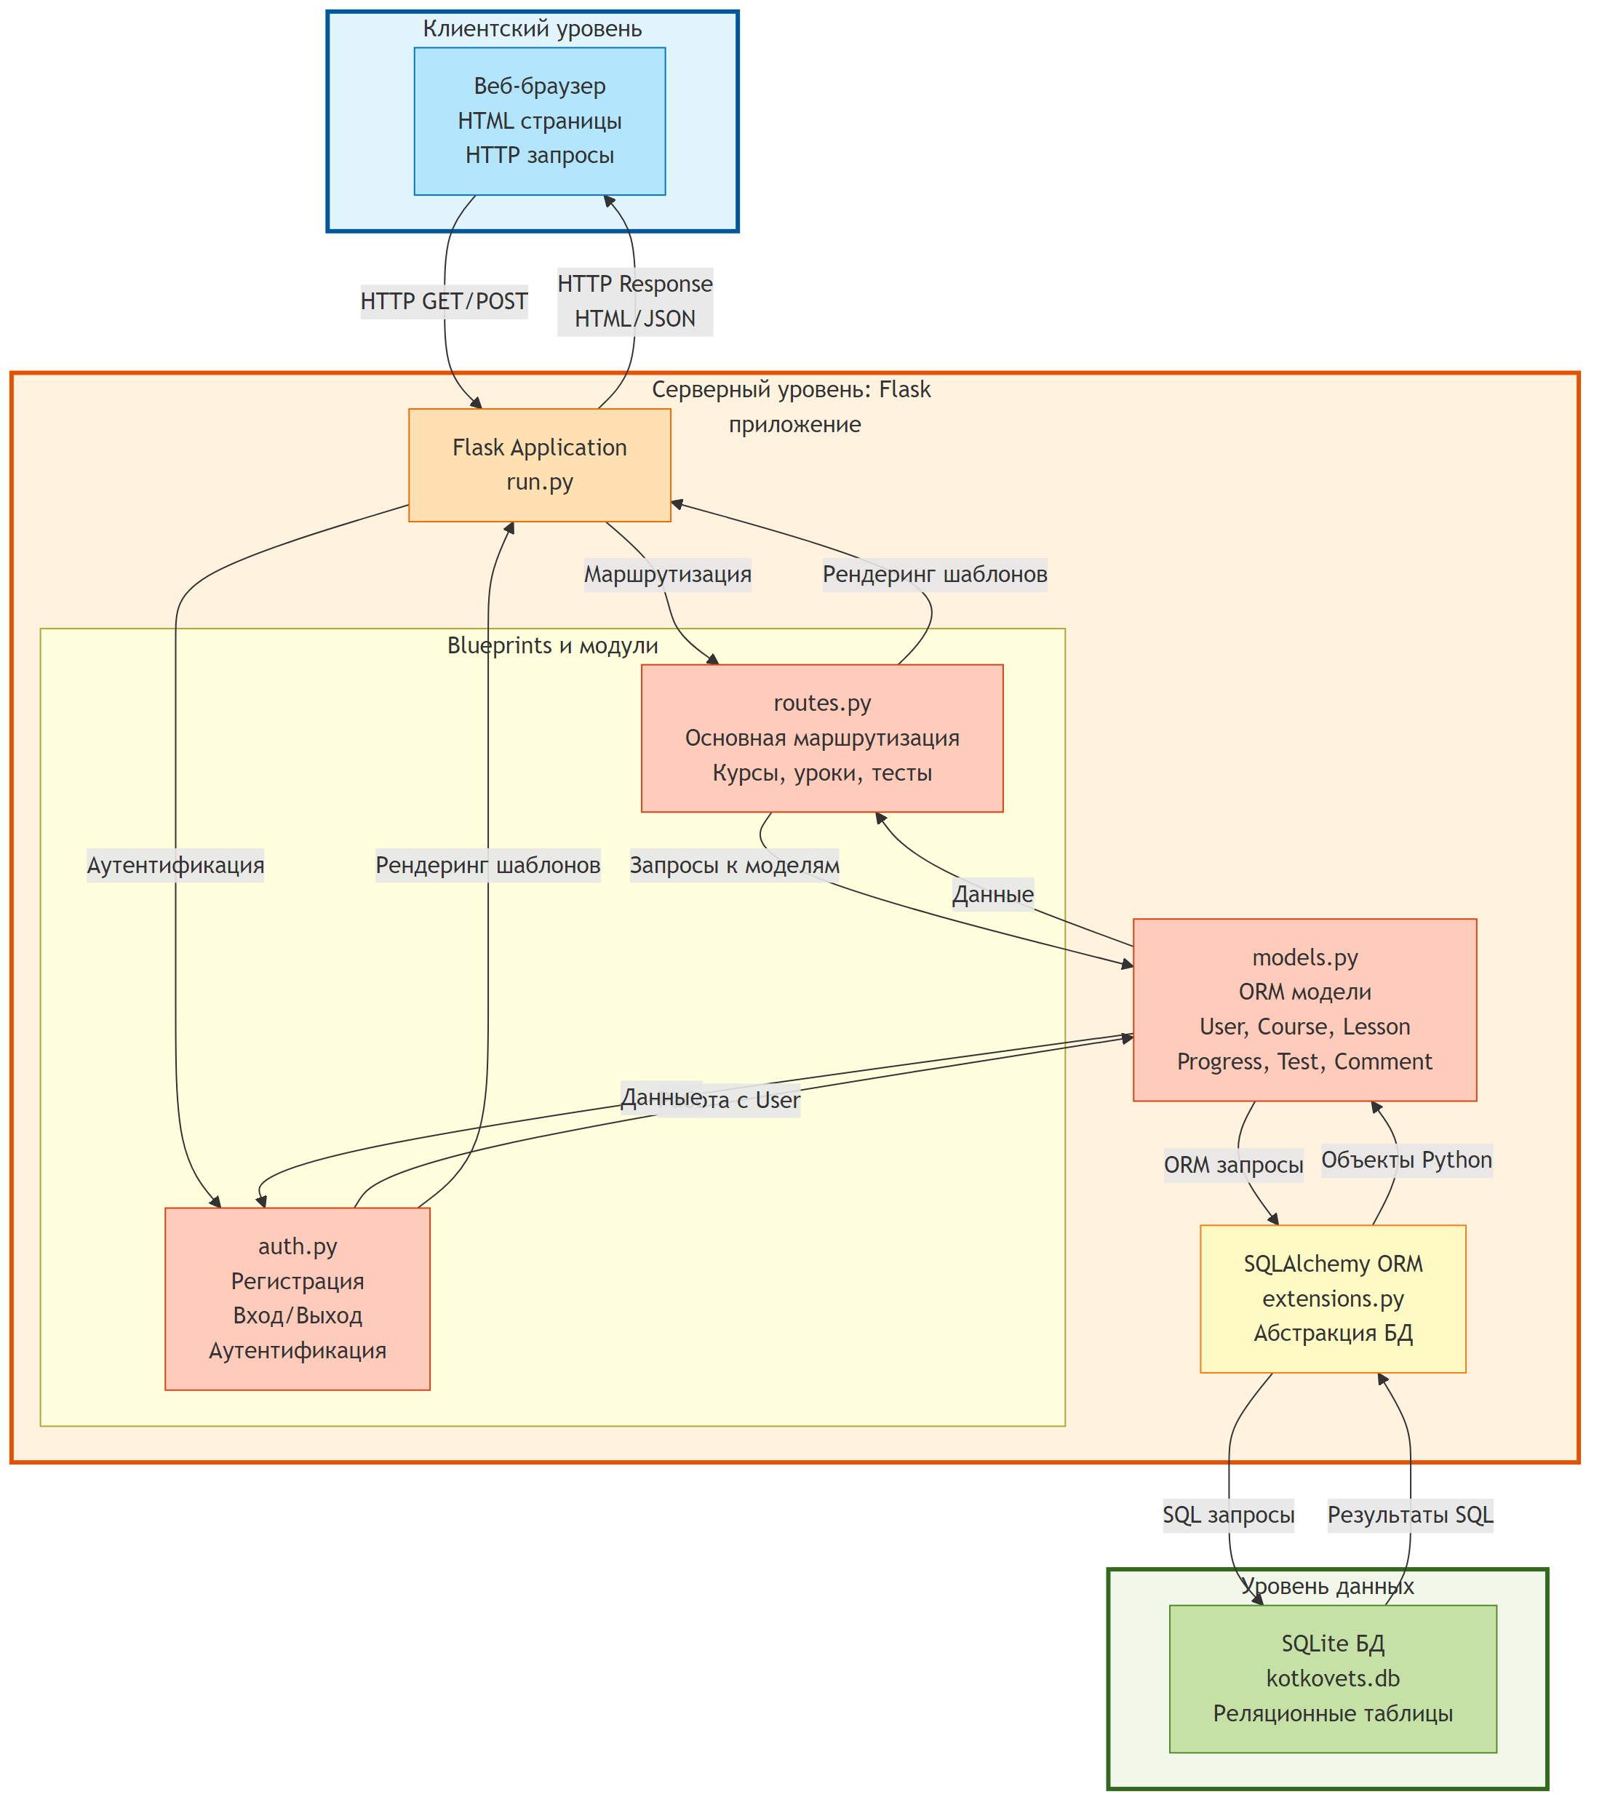
Рисунок 3.1 – Архитектура системы

Как показано на рисунке 3.1, клиентская часть представлена веб-браузером пользователя, который отправляет HTTP-запросы к серверу и отображает полученные HTML-страницы. Серверная часть реализована на базе веб-фреймворка Flask и включает модули обработки запросов, бизнес-логики и взаимодействия с базой данных. Уровень данных представлен реляционной базой данных SQLite, обеспечивающей постоянное хранение информации.
Взаимодействие между компонентами организовано следующим образом. Пользователь инициирует действие в браузере (переход по ссылке, отправка формы), браузер формирует HTTP-запрос и отправляет его на сервер. Сервер Flask принимает запрос, определяет соответствующий маршрут и передает управление обработчику. Обработчик выполняет необходимую бизнес-логику, взаимодействуя с базой данных через ORM SQLAlchemy. После обработки данных формируется ответ: либо HTML-страница на основе шаблона Jinja2, либо JSON-объект для AJAX-запросов. Сформированный ответ отправляется клиенту, браузер отображает полученную информацию.
Применение паттерна MVC обеспечивает разделение ответственности между компонентами. Модели (models.py) описывают структуру данных и правила их взаимодействия. Представления (templates) определяют способ отображения информации пользователю. Контроллеры (routes.py, auth.py) обрабатывают пользовательские запросы и координируют взаимодействие моделей и представлений.

3.2 Выбранный технологический стек и обоснование
Для реализации проекта выбран следующий технологический стек:
Серверная часть: Python 3 с веб-фреймворком Flask 2.2. Flask представляет собой легковесный и гибкий фреймворк, идеально подходящий для разработки MVP [4]. Фреймворк предоставляет минимально необходимый функционал для обработки HTTP-запросов, управления маршрутизацией и сессиями, при этом не навязывая жесткой структуры проекта. Выбор Python обусловлен высокой скоростью разработки, читаемостью кода и обширной экосистемой библиотек.
ORM и работа с базой данных: SQLAlchemy 3.0. Данная библиотека является стандартом де-факто для объектно-реляционного отображения в Python [3]. SQLAlchemy обеспечивает высокоуровневый API для работы с реляционными базами данных, автоматическое управление транзакциями и миграциями схемы. Интеграция с Flask осуществляется через расширение Flask-SQLAlchemy.
База данных: SQLite. Выбор обусловлен простотой развертывания (не требуется отдельный сервер СУБД), достаточной производительностью для MVP и автономностью (база данных хранится в одном файле). SQLite поддерживает основные возможности SQL, внешние ключи и транзакции, что достаточно для реализации требуемой функциональности.
Шаблонизация: Jinja2. Шаблонизатор поставляется вместе с Flask и обеспечивает удобный синтаксис для генерации HTML с поддержкой наследования шаблонов, циклов, условий и фильтров.
Управление паролями: Werkzeug. Библиотека предоставляет функции generate_password_hash и check_password_hash для безопасного хэширования паролей с использованием алгоритма PBKDF2 [2].
Тестирование: pytest 7.0 и pytest-flask. Pytest является современным и удобным фреймворком для написания тестов в Python [5]. Расширение pytest-flask предоставляет фикстуры для тестирования Flask-приложений, включая работу с тестовым клиентом и базой данных.
Клиентская часть: HTML, CSS, JavaScript. Пользовательский интерфейс реализован с использованием стандартных веб-технологий без дополнительных фреймворков для упрощения проекта. Стили определены в отдельном CSS-файле, динамическое поведение (AJAX-запросы) реализовано на чистом JavaScript.
Выбранный стек обеспечивает баланс между простотой разработки, производительностью и возможностями расширения системы в будущем.

3.3 Описание модулей сервера
Серверная часть приложения организована в виде пакета app со следующей структурой модулей:
Модуль __init__.py содержит фабрику приложения create_app. Фабрика создает экземпляр Flask-приложения, загружает конфигурацию, инициализирует расширения и регистрирует blueprints. Использование фабрики приложения является рекомендуемым подходом для организации Flask-проектов [4], так как позволяет легко создавать несколько экземпляров приложения с разными конфигурациями для тестирования и продакшена.
Модуль config.py определяет класс Config с параметрами конфигурации приложения. Конфигурация включает секретный ключ для подписи сессий, URI подключения к базе данных и флаги режима работы SQLAlchemy. Параметры могут быть переопределены через переменные окружения, что обеспечивает гибкость развертывания.
Модуль extensions.py содержит инициализацию расширений Flask. В данном случае создается экземпляр SQLAlchemy, который затем привязывается к приложению в фабрике. Вынесение расширений в отдельный модуль предотвращает циклические импорты.
Модуль models.py содержит определения всех моделей данных системы. Каждая модель представлена классом, наследующим от db.Model. Классы содержат определения столбцов таблиц с указанием типов данных, ограничений и связей между таблицами. Модели User, Course, Lesson, Progress, Comment, Test, Question, Option, Attempt, AttemptAnswer описаны в соответствии с проектом базы данных.
Модуль routes.py реализует основные маршруты приложения в виде Blueprint с именем main. Маршруты включают отображение главной страницы со списком курсов, детальную информацию о курсе с уроками, страницу урока с видео и комментариями, функции отметки прогресса, добавления комментариев, прохождения тестов. Также реализован маршрут для предоставления OpenAPI-спецификации в формате JSON.
Модуль auth.py реализует функциональность аутентификации и авторизации в виде отдельного Blueprint с именем auth. Модуль содержит обработчики маршрутов регистрации, входа и выхода из системы. При регистрации выполняется валидация данных, проверка уникальности имени пользователя и адреса электронной почты, хэширование пароля. При входе выполняется поиск пользователя и проверка пароля.
Разделение функциональности на модули и blueprints обеспечивает модульность кода и упрощает поддержку и расширение системы.

3.4 Описание фронтенда
Клиентская часть приложения представлена набором HTML-шаблонов, стилей CSS и JavaScript-кода для обеспечения интерактивности.
Система шаблонов построена на основе базового шаблона base.html, который определяет общую структуру страницы, включая навигационное меню, область для отображения сообщений Flash и подвал. Остальные шаблоны наследуют базовый и переопределяют блок контента. Главная страница приложения представлена на рисунке 3.2.

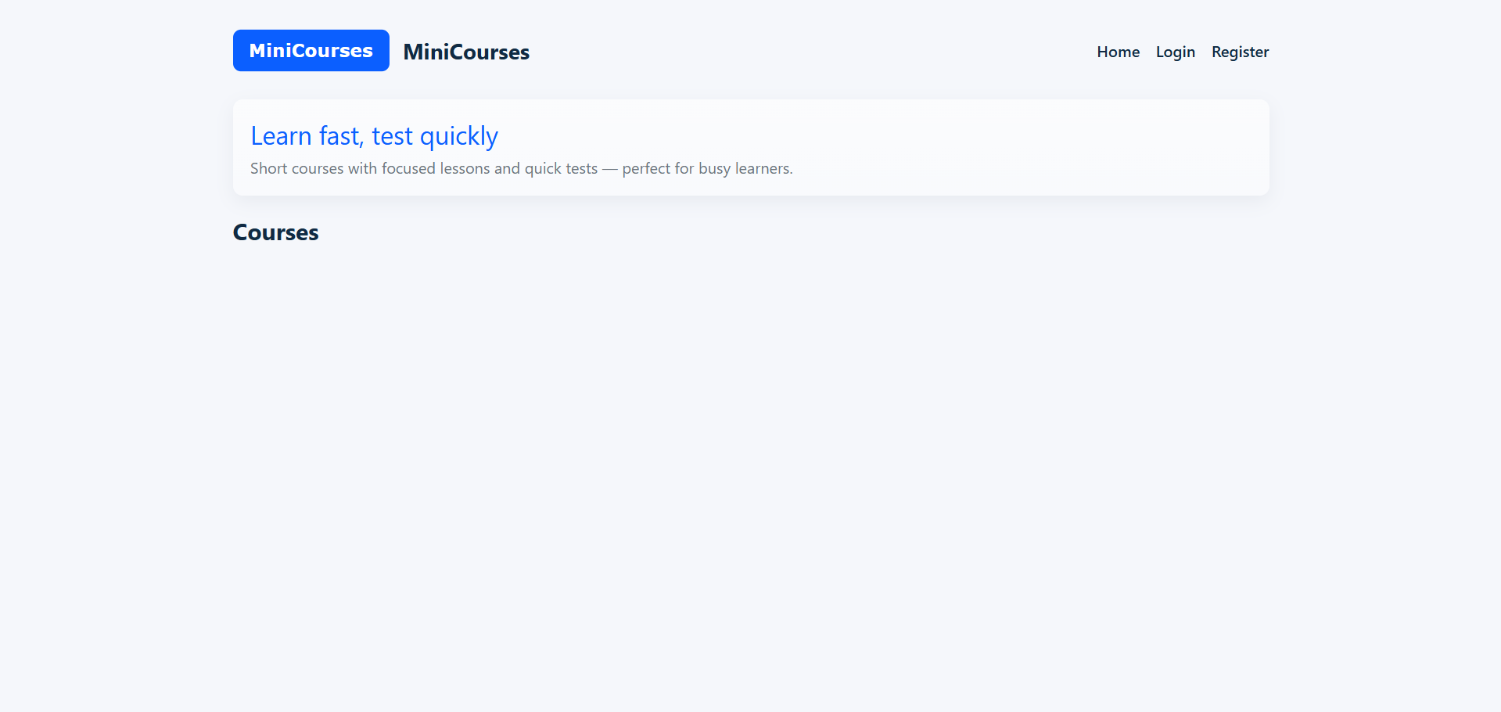
Рисунок 3.2 – Главная страница с списком курсов

Как видно из рисунка 3.2, главная страница содержит навигационное меню с логотипом, ссылками на регистрацию и вход (для неавторизованных пользователей) или ссылкой на выход (для авторизованных), а также список доступных курсов с кратким описанием.
Шаблон index.html отображает список курсов в виде карточек, каждая из которых содержит название и описание курса. При клике на карточку пользователь переходит к детальной информации о курсе.
Шаблон course.html отображает информацию о курсе и список его уроков. Для каждого урока показывается название и отметка о завершении, если пользователь авторизован и уже прошел урок. Страница курса с уроками показана на рисунке 3.3.

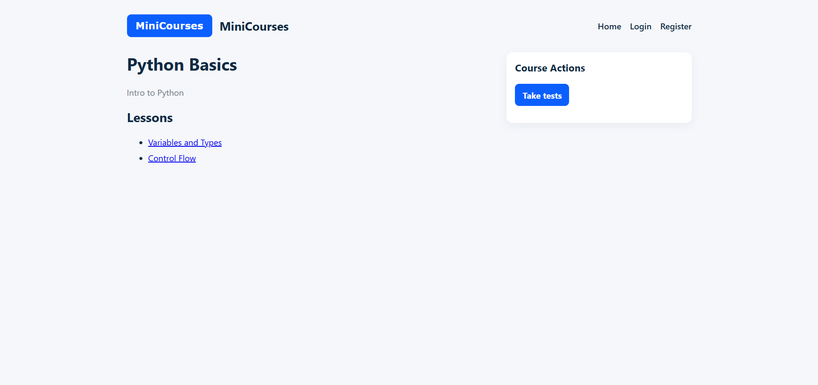
Рисунок 3.3 – Страница курса с уроками

Согласно рисунку 3.3, страница курса содержит название и описание курса, а также список уроков с визуальной индикацией завершенных уроков.
Шаблон lesson.html отображает содержимое урока, включая название, текстовое описание, встроенное видео (если указан URL) и форму для отметки урока как завершенного. Ниже расположен раздел комментариев с формой для добавления нового комментария. Страница урока представлена на рисунке 3.4.

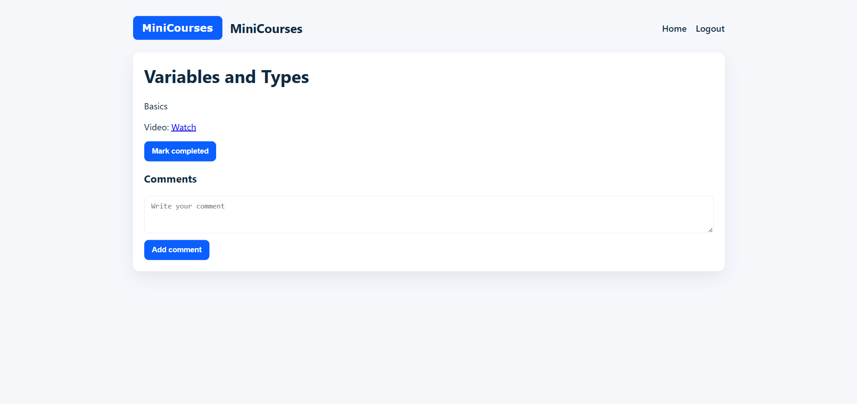
Рисунок 3.4 – Страница урока с видео и комментариями

На рисунке 3.4 показана структура страницы урока с областью видеоконтента, кнопкой отметки завершения и списком комментариев пользователей.
Шаблоны register.html и login.html содержат формы для регистрации и входа соответственно, с полями для ввода учетных данных и кнопками отправки.
Шаблон test.html отображает тест с вопросами и вариантами ответов. Для каждого вопроса предлагается выбор одного из вариантов с помощью радиокнопок. Пример страницы теста показан на рисунке 3.5.

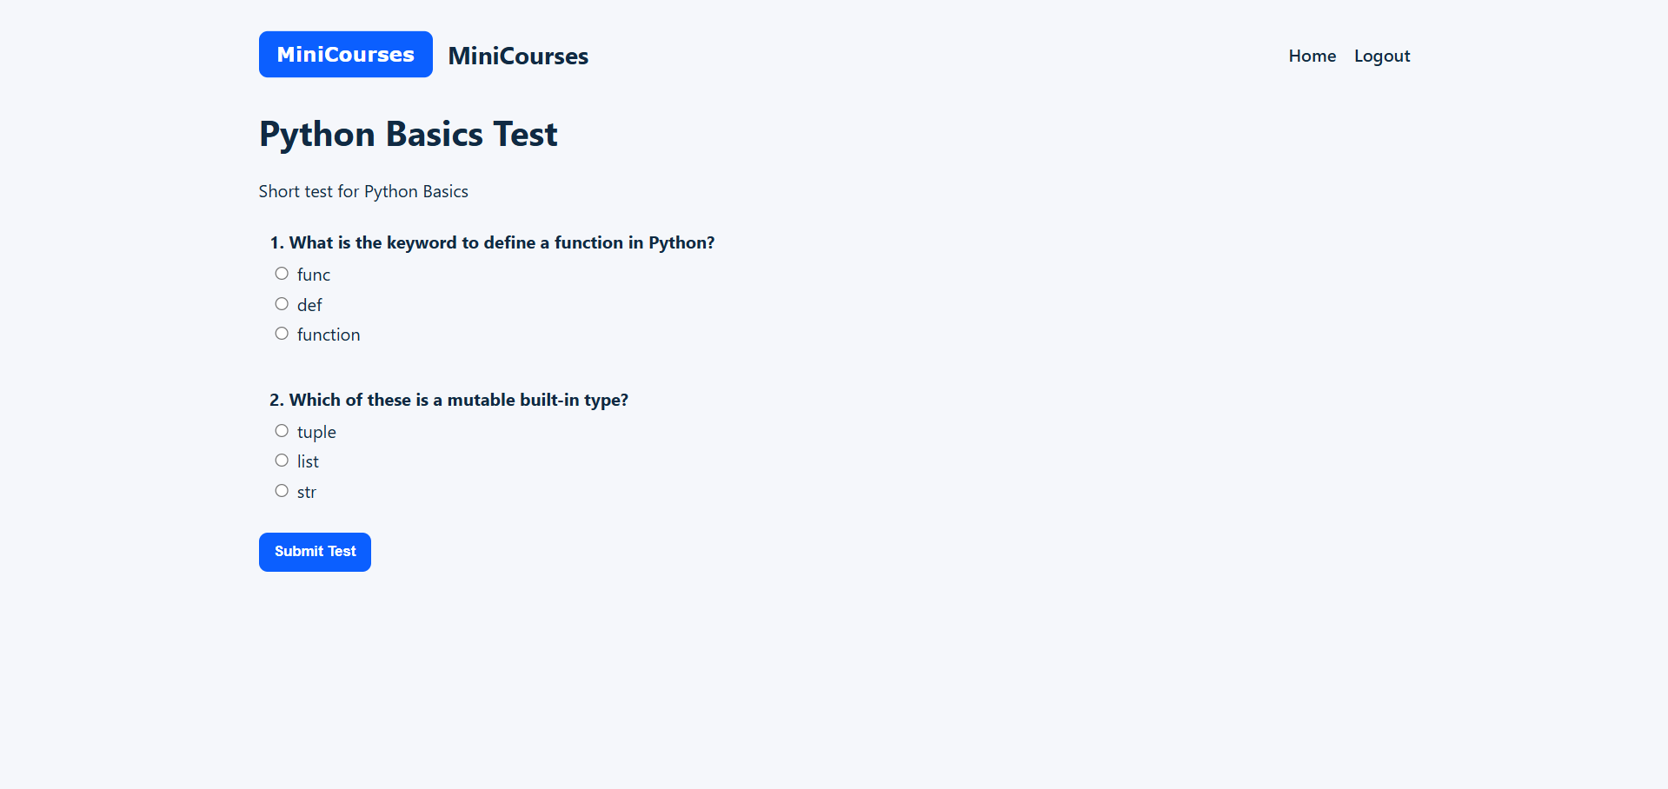
Рисунок 3.5 – Страница прохождения теста

Согласно рисунку 3.5, каждый вопрос теста отображается с набором вариантов ответа в виде радиокнопок, позволяющих выбрать один ответ.
Шаблон test_result.html показывает результаты прохождения теста: количество правильных ответов из общего числа вопросов.
Стили CSS определены в файле styles.css и обеспечивают современный и чистый внешний вид интерфейса. Используется flexbox для компоновки элементов, определены стили для карточек курсов, форм, кнопок и навигационного меню.
JavaScript-код в файле main.js реализует интерактивные функции, такие как AJAX-запрос для отметки урока как завершенного без перезагрузки страницы. При клике на соответствующую кнопку отправляется POST-запрос на сервер, при успешном ответе обновляется состояние кнопки на странице.
Фронтенд обеспечивает интуитивно понятный интерфейс для работы с образовательным контентом и не требует установки дополнительного программного обеспечения на стороне клиента.

3.5 API-спецификация
Система предоставляет набор HTTP-эндпоинтов для взаимодействия клиента с сервером. Спецификация основных маршрутов представлена в таблице 3.1.

Таблица 3.1 – Спецификация API-эндпоинтов
Эндпоинт | Метод | Описание | Параметры запроса | Формат ответа | Возможные ошибки
/ | GET | Главная страница | Нет | HTML | Нет
/register | GET | Форма регистрации | Нет | HTML | Нет
/register | POST | Регистрация пользователя | username, email, password | Redirect или HTML | 400: поля не заполнены; 409: пользователь существует
/login | GET | Форма входа | Нет | HTML | Нет
/login | POST | Вход в систему | username, password | Redirect или HTML | 401: неверные данные
/logout | GET | Выход из системы | Нет | Redirect | Нет
/courses/{course_id} | GET | Информация о курсе | course_id в URL | HTML | 404: курс не найден
/lessons/{lesson_id} | GET | Информация об уроке | lesson_id в URL | HTML | 404: урок не найден
/lessons/{lesson_id} | POST | Отметка завершения | lesson_id в URL | Redirect | 401: требуется авторизация
/lessons/{lesson_id}/complete | POST | AJAX отметка завершения | lesson_id в URL | JSON | 401: требуется авторизация; 404: урок не найден
/lessons/{lesson_id}/comment | POST | Добавление комментария | lesson_id в URL, content | Redirect | 401: требуется авторизация; 400: пустой комментарий
/courses/{course_id}/tests | GET | Список тестов курса | course_id в URL | HTML | 404: курс не найден
/tests/{test_id} | GET | Форма теста | test_id в URL | HTML | 404: тест не найден
/tests/{test_id} | POST | Отправка ответов теста | test_id в URL, q_{question_id} | HTML | 404: тест не найден
/openapi.json | GET | OpenAPI спецификация | Нет | JSON | Нет
/swagger | GET | Swagger UI | Нет | HTML | Нет

Все эндпоинты, требующие аутентификации, проверяют наличие идентификатора пользователя в серверной сессии. При отсутствии авторизации выполняется перенаправление на страницу входа или возвращается ошибка 401 для AJAX-запросов.
Эндпоинты, работающие с конкретными сущностями по идентификатору, возвращают ошибку 404, если сущность не найдена в базе данных.
Для обеспечения безопасности все POST-запросы защищены от CSRF-атак через механизм сессионных токенов Flask.

3.6 Модель данных
Модель данных системы реализована в виде девяти связанных таблиц в реляционной базе данных SQLite. Структура таблиц представлена ниже.

Таблица 3.2 – User
Поле | Тип | Ограничения | Описание
id | Integer | PRIMARY KEY | Уникальный идентификатор
username | String(80) | UNIQUE, NOT NULL | Имя пользователя
email | String(120) | UNIQUE, NOT NULL | Адрес электронной почты
password_hash | String(128) | NOT NULL | Хэш пароля

Таблица User хранит учетные данные пользователей. Поля username и email имеют ограничение уникальности, обеспечивающее невозможность регистрации с уже существующими данными. Пароль хранится только в виде хэша.

Таблица 3.2 – Course
Поле | Тип | Ограничения | Описание
id | Integer | PRIMARY KEY | Уникальный идентификатор
title | String(200) | NOT NULL | Название курса
description | Text | NULL | Описание курса

Таблица Course содержит информацию о курсах, доступных на платформе.

Таблица 3.3 – Lesson
Поле | Тип | Ограничения | Описание
id | Integer | PRIMARY KEY | Уникальный идентификатор
course_id | Integer | FOREIGN KEY (course.id), NOT NULL | Идентификатор курса
title | String(200) | NOT NULL | Название урока
video_url | String(255) | NULL | URL видео
content | Text | NULL | Текстовое содержание

Таблица Lesson хранит уроки. Внешний ключ course_id связывает урок с родительским курсом.

Таблица 3.4 – Progress
Поле | Тип | Ограничения | Описание
id | Integer | PRIMARY KEY | Уникальный идентификатор
user_id | Integer | FOREIGN KEY (user.id), NOT NULL | Идентификатор пользователя
lesson_id | Integer | FOREIGN KEY (lesson.id), NOT NULL | Идентификатор урока
completed | Boolean | DEFAULT False | Флаг завершения

Таблица Progress фиксирует прогресс пользователей в изучении уроков. Комбинация user_id и lesson_id должна быть уникальной для предотвращения дублирования записей.

Таблица 3.5 – Comment
Поле | Тип | Ограничения | Описание
id | Integer | PRIMARY KEY | Уникальный идентификатор
user_id | Integer | FOREIGN KEY (user.id), NOT NULL | Идентификатор пользователя
lesson_id | Integer | FOREIGN KEY (lesson.id), NOT NULL | Идентификатор урока
content | Text | NOT NULL | Текст комментария

Таблица Comment хранит комментарии пользователей к урокам.

Таблица 3.6 – Test
Поле | Тип | Ограничения | Описание
id | Integer | PRIMARY KEY | Уникальный идентификатор
course_id | Integer | FOREIGN KEY (course.id), NOT NULL | Идентификатор курса
title | String(200) | NOT NULL | Название теста
description | Text | NULL | Описание теста

Таблица Test содержит информацию о тестах для проверки знаний.

Таблица 3.7 – Question
Поле | Тип | Ограничения | Описание
id | Integer | PRIMARY KEY | Уникальный идентификатор
test_id | Integer | FOREIGN KEY (test.id), NOT NULL | Идентификатор теста
text | Text | NOT NULL | Текст вопроса

Таблица Question хранит вопросы, входящие в состав тестов.

Таблица 3.8 – Option
Поле | Тип | Ограничения | Описание
id | Integer | PRIMARY KEY | Уникальный идентификатор
question_id | Integer | FOREIGN KEY (question.id), NOT NULL | Идентификатор вопроса
text | String(300) | NOT NULL | Текст варианта ответа
is_correct | Boolean | DEFAULT False | Флаг правильности

Таблица Option содержит варианты ответов на вопросы тестов с указанием правильности.

Таблица 3.9 – Attempt
Поле | Тип | Ограничения | Описание
id | Integer | PRIMARY KEY | Уникальный идентификатор
user_id | Integer | FOREIGN KEY (user.id), NULL | Идентификатор пользователя
test_id | Integer | FOREIGN KEY (test.id), NOT NULL | Идентификатор теста
score | Integer | NULL | Количество правильных ответов
total | Integer | NULL | Общее количество вопросов

Таблица Attempt фиксирует попытки прохождения тестов с результатами.

Таблица 3.10 – AttemptAnswer
Поле | Тип | Ограничения | Описание
id | Integer | PRIMARY KEY | Уникальный идентификатор
attempt_id | Integer | FOREIGN KEY (attempt.id), NOT NULL | Идентификатор попытки
question_id | Integer | FOREIGN KEY (question.id), NOT NULL | Идентификатор вопроса
option_id | Integer | FOREIGN KEY (option.id), NOT NULL | Идентификатор выбранного варианта

Таблица AttemptAnswer связывает попытки прохождения тестов с конкретными ответами пользователя.
Индексы автоматически создаются для всех первичных ключей и столбцов с ограничением уникальности, что обеспечивает эффективное выполнение запросов поиска и соединения таблиц. Внешние ключи обеспечивают ссылочную целостность данных.

3.7 Конфигурация окружения и инструкция по запуску
Для развертывания и запуска приложения необходимо выполнить следующие шаги:
Предварительные требования
Система должна иметь установленный интерпретатор Python версии 3.7 или выше. Рекомендуется использовать виртуальное окружение для изоляции зависимостей проекта.
Установка зависимостей
1. Создать виртуальное окружение: python -m venv .venv
2. Активировать виртуальное окружение: - Windows: .venv\Scripts\activate - Linux/Mac: source .venv/bin/activate
3. Установить зависимости: pip install -r requirements.txt
Файл requirements.txt содержит список необходимых пакетов: Flask, Flask-SQLAlchemy, pytest, pytest-flask и Werkzeug с указанием минимальных версий.
Инициализация базы данных
Перед первым запуском необходимо создать базу данных и наполнить её демонстрационными данными. Для этого выполняется скрипт: python db_init.py
Скрипт создает файл базы данных kotkovets.db в корневой директории проекта, инициализирует все таблицы согласно определениям моделей и добавляет демонстрационные данные: несколько курсов, уроков, тестов с вопросами и одного пользователя для тестирования.
Конфигурация приложения
Приложение поддерживает настройку через переменные окружения:
• SECRET_KEY — секретный ключ для подписи сессий (по умолчанию dev-secret-key)
• DATABASE_URL — URI подключения к базе данных (по умолчанию sqlite:///kotkovets.db)
• FLASK_APP — точка входа приложения (должна быть установлена в run.py)
Для Windows переменная устанавливается командой: set FLASK_APP=run.py
Для Linux/Mac: export FLASK_APP=run.py
Запуск приложения
После выполнения всех предыдущих шагов приложение запускается командой: flask run
Сервер разработки Flask запускается на локальном адресе http://127.0.0.1:5000/. Приложение доступно в браузере по указанному адресу.
Запуск тестов
Для проверки корректности работы системы выполняется команда: pytest
Фреймворк pytest автоматически обнаруживает и выполняет все тестовые функции в директории tests, выводя результаты проверок.
Структура проекта
Проект имеет следующую структуру директорий и файлов:
• app/ — пакет приложения
• init.py — фабрика приложения
• models.py — модели данных
• routes.py — основные маршруты
• auth.py — аутентификация
• config.py — конфигурация
• extensions.py — расширения
• templates/ — HTML-шаблоны
• static/ — статические файлы (CSS, JS)
• tests/ — тестовые модули
• run.py — точка входа приложения
• db_init.py — скрипт инициализации БД
• requirements.txt — зависимости проекта
Такая организация обеспечивает четкое разделение компонентов и упрощает навигацию по коду.

Заключение
В ходе выполнения курсового проекта разработана веб-платформа «Учусь быстро» для организации и проведения мини-курсов с видеоуроками и автоматизированными тестами. Реализованная система обеспечивает полный цикл работы с образовательным контентом: от регистрации пользователей до прохождения тестирования и отслеживания прогресса обучения.
Основные результаты работы включают:
Проведен анализ предметной области онлайн-образования и сформулированы функциональные и нефункциональные требования к системе. Определены основные сущности предметной области и связи между ними, что позволило спроектировать согласованную модель данных.
Разработаны алгоритмы ключевых операций платформы, включая формирование списков курсов и уроков, отслеживание прогресса обучения, автоматизированную проверку тестов и аутентификацию пользователей. Алгоритмы обеспечивают корректную обработку данных с соблюдением целостности и безопасности.
Выбран и обоснован технологический стек на базе Python и Flask, обеспечивающий баланс между скоростью разработки и функциональностью. Использование SQLAlchemy и SQLite упростило работу с базой данных и обеспечило надежное хранение информации.
Спроектирована и реализована клиент-серверная архитектура с четким разделением на уровень представления, бизнес-логики и данных. Применение паттерна MVC и модульной структуры кода обеспечило читаемость и поддерживаемость проекта.
Реализован полнофункциональный пользовательский интерфейс, позволяющий регистрироваться, просматривать курсы и уроки, отмечать прогресс, оставлять комментарии и проходить тесты. Интерфейс построен на стандартных веб-технологиях и не требует установки дополнительного программного обеспечения.
Разработана спецификация API, определяющая контракт взаимодействия между клиентом и сервером. Поддержка как синхронных, так и асинхронных запросов обеспечивает гибкость использования интерфейса.
Корректность работы системы подтверждена набором автоматизированных тестов, проверяющих основные функции платформы. Все критерии приёмки MVP выполнены успешно.
Система готова к развертыванию и использованию в образовательных целях. Модульная архитектура и использование современных технологий создают основу для дальнейшего расширения функциональности, включая добавление административных панелей, систем уведомлений, интеграции с внешними сервисами и масштабирования для поддержки большого числа пользователей.
Полученные в ходе работы знания и навыки проектирования и разработки веб-приложений могут быть применены для создания более сложных систем в различных предметных областях.

Список использованных источников
1. Онлайн-образование: тренды и перспективы развития. — Электронный ресурс. — URL: https://habr.com/ru/articles/567890/ (дата обращения: 15.12.2025).
2. Werkzeug Documentation: Password Hashing. — Электронный ресурс. — URL: https://werkzeug.palletsprojects.com/en/stable/utils/#module-werkzeug.security (дата обращения: 18.12.2025).
3. SQLAlchemy Documentation: ORM Quick Start. — Электронный ресурс. — URL: https://docs.sqlalchemy.org/en/20/orm/quickstart.html (дата обращения: 20.12.2025).
4. Flask Documentation: Quickstart. — Электронный ресурс. — URL: https://flask.palletsprojects.com/en/3.0.x/quickstart/ (дата обращения: 22.12.2025).
5. Pytest Documentation: Getting Started. — Электронный ресурс. — URL: https://docs.pytest.org/en/stable/getting-started.html (дата обращения: 10.01.2026).
6. REST API Design Best Practices. — Электронный ресурс. — URL: https://habr.com/ru/articles/351890/ (дата обращения: 12.01.2026).
7. Jinja2 Template Designer Documentation. — Электронный ресурс. — URL: https://jinja.palletsprojects.com/en/stable/templates/ (дата обращения: 14.01.2026).
8. SQLite Documentation: Foreign Key Support. — Электронный ресурс. — URL: https://www.sqlite.org/foreignkeys.html (дата обращения: 15.01.2026).

УЧРЕЖДЕНИЕ ОБРАЗОВАНИЯ
«БРЕСТСКИЙ ГОСУДАРСТВЕННЫЙ ТЕХНИЧЕСКИЙ УНИВЕРСИТЕТ»
КАФЕДРА ИНТЕЛЛЕКТУАЛЬНЫХ ИНФОРМАЦИОННЫХ ТЕХНОЛОГИЙ

ПЛАТФОРМА МИНИ‑КУРСОВ С ВИДЕОУРОКАМИ И АВТОМАТИЗИРОВАННЫМИ ТЕСТАМИ
ПРОГРАММНЫЙ КОД АЛГОРИТМОВ СИСТЕМЫ
КП.АС64.220044-05 12-00

Листов: 2
Руководитель:
Несюк А. Н.
Выполнил:
Котковец К. В.

https://github.com/brstu/WT-AC-2025-CourseWorks/tree/main/students/KotkovetsKirill


